
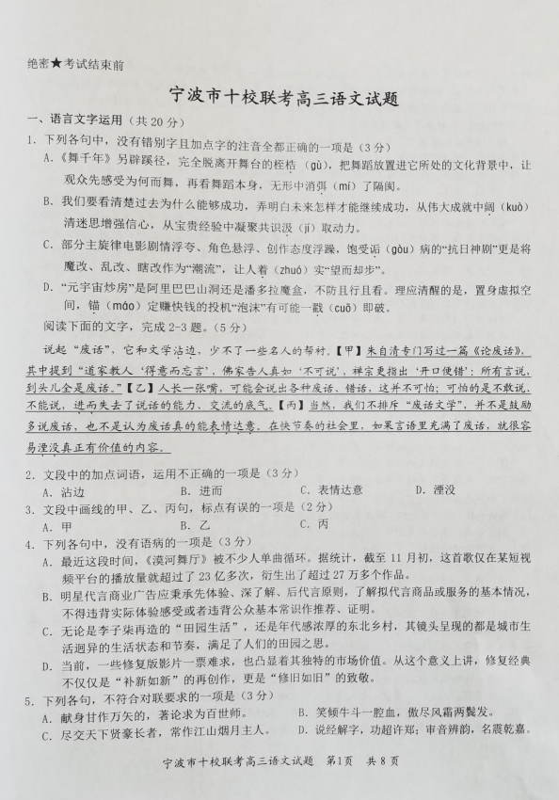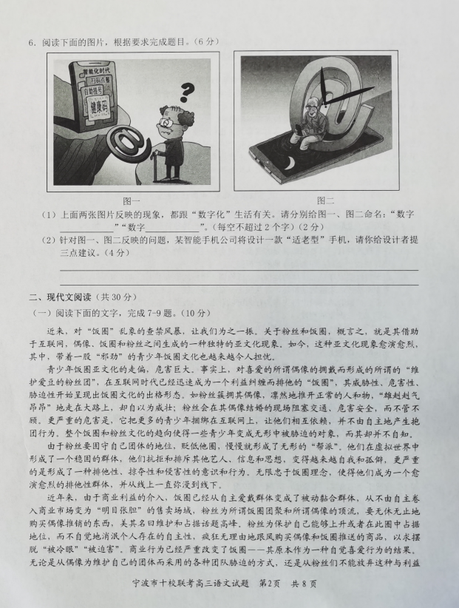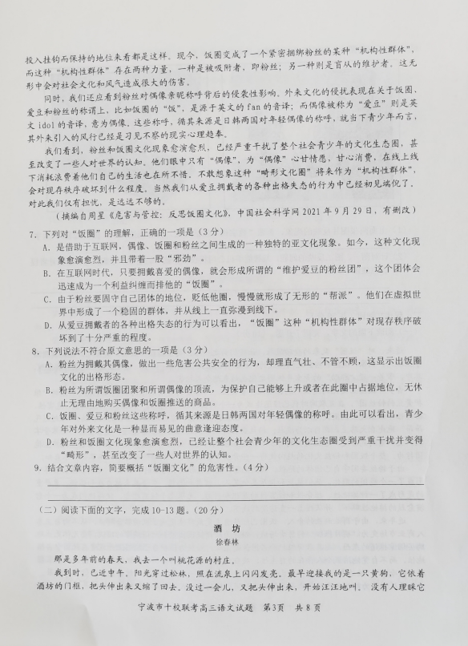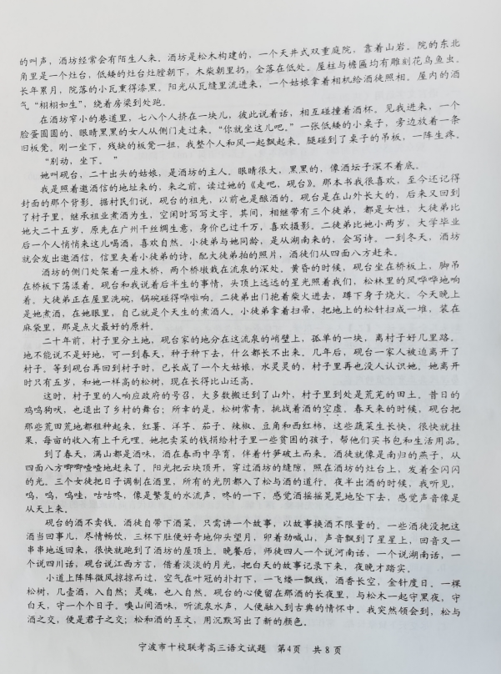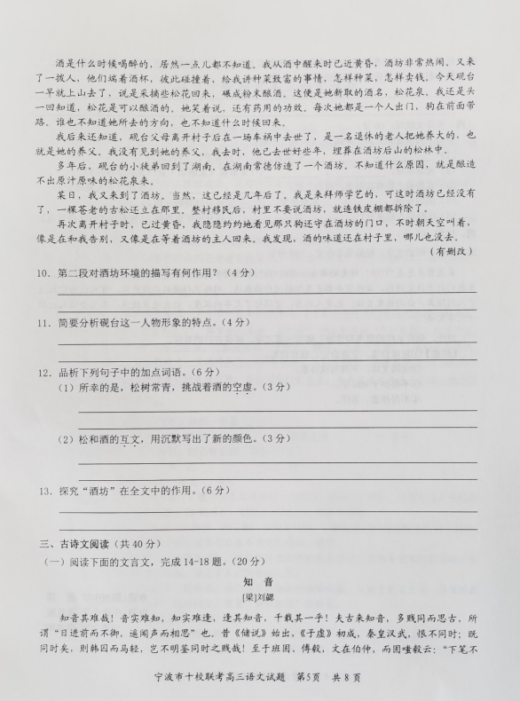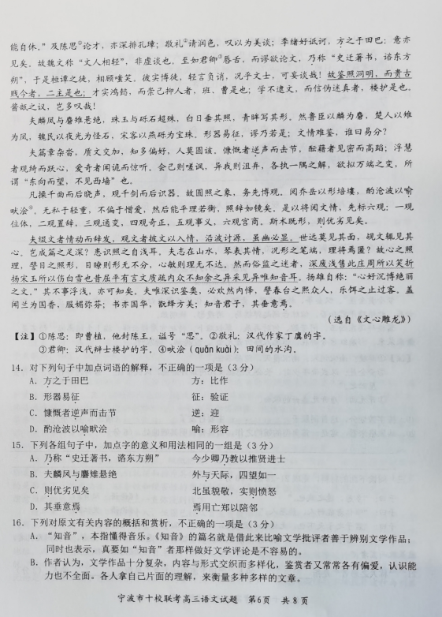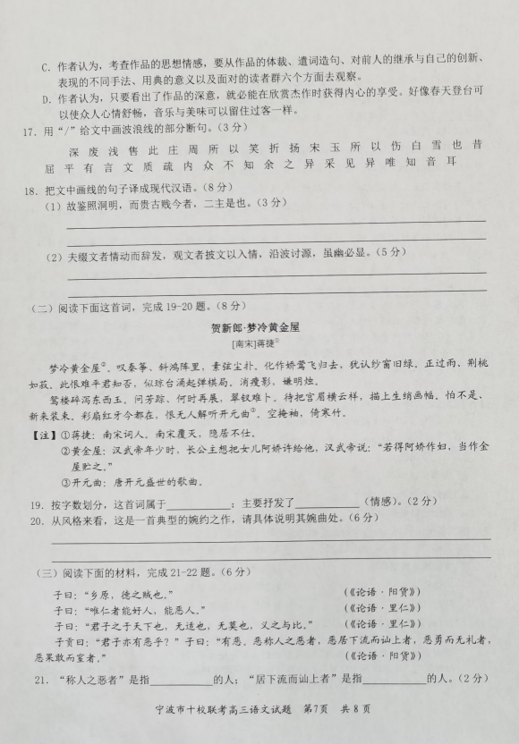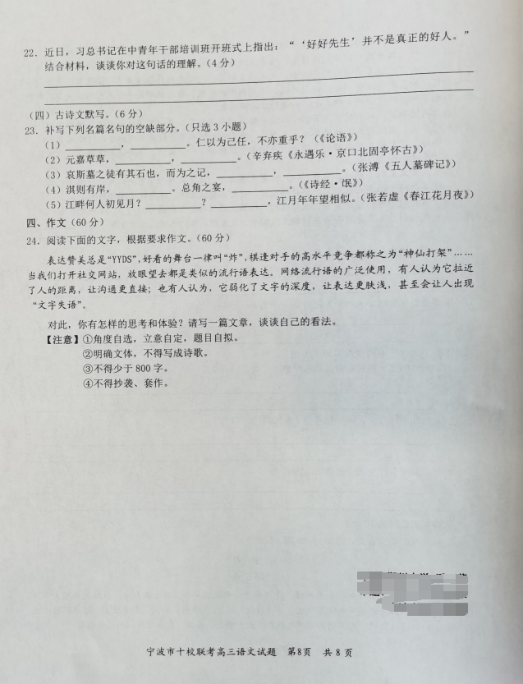

宁波市十校联考高三语文参考答案
1．【C】A消弭mǐ；B廓清；D不妨，戳chuō
2．【D】“湮没”：（名声、成就等）被埋没。应为“淹没”：（大水）漫过，盖过，可引申比喻为一事物掩盖住另一事物。
3．【A】最后一个句号移到引号外。
4．【B】A成分赘余，去掉两个“多”；C成分残缺（缺少介词），“城市生活迥异”前加“与”；D语序不当，改为：修复经典不仅仅是“修旧如旧”的致敬，更是“补新如新”的再创作。
5．【B】不符合对联“仄起平落（上仄下平）”的要求。
6．（1）示例：数字鸿沟\断崖\天堑；数字沉迷\沼泽\泥潭（不一定要用答案的词语，但空一要含有“难以逾越、跨越”的意思；空二要含有“深陷其中”的意思。）
（2）示例：①图标、字体、时间关键要素放大；②操作系统简单，设有简洁模式；③屏幕共享，子女远程助力老人手机操作；④设有防沉迷防诈骗系统。
（三点建议每点1分，三点3分；三点建议能覆盖解决图片反映的两类问题，1分；共4分。）
7．【C】A“带着一股‘邪劲’”是青少年饭圈文化。B“只要……就……”，表述过于绝对。D“十分严重的程度”无中生有。
8．【C】“显而易见的曲意逢迎态度”与原文不符，原文是“习见不察的现实心理趋奉”。
9．①危害公共安全，甚至会破坏现存社会秩序。从粉丝为拥戴偶像而做出的种种出格行为可以看出。
②对更多青少年形成不良导向。使更多的青少年被动进入饭圈，变成无形中被胁迫的对象。
③影响青少年心理健康。抗拒和排斥其他艺人、信息和思想，变得越来越自我和孤僻。
④影响社会风气。被动买卖之风日盛，饭圈逐步演变成为一个紧密捆绑粉丝的某种“机构性群体”。
⑤影响文化自信。有意无意助长对外来文化的趋奉。
（答对一点1分，两点3分，三点4分。其他言之成理也可得分。）
10．①写出了酒坊质朴自然雅致温馨的特点，营造了温暖和谐诗意的气氛。
②体现了酒坊主人具有较高审美情趣，追求诗意生活。
③为下文酒坊主人出场做铺垫。
④关于黄狗的描写与结尾处相照应，使结构完整圆融。
（答对一点1分，两点3分，三点4分。）
11．①爱好文学：空闲时写写文字，有作品《走吧，砚台》。
②追求自然诗意生活： 酒坊布置、故事换酒。
③善良、有爱心：她“把卖菜的钱捐给村子里一些贫困的孩子”。
④坚韧、有担当：父母离世，独自承担生活重任并回乡发展祖业。
（答对一点1分，两点3分，三点4分。）
12．（1）①运用拟人手法，生动形象地写出了酒的百无聊赖、孤独寂寞的状态。
②突出了在乡村鸡犬狗吠都消失的时候，松树对酒陪伴的情意。
③抒发了作者对仍能保留一丝这样古典诗意自然生活方式的庆幸。（答对一点1分，两点3分，其他言之成理也可得分。）
（2）①“互文”原指古诗文中常用的一种修辞手法，即前后两句词语互相呼应，互相交错，意义上互相渗透、互相补充。
②松和酒的互文，突出松和酒的相互融合，松可以入酒，酒坊里的“松花泉”，就是松花碾成粉末酿成。
③同时，松和酒共同代表着一种超越世俗、追求古典自然诗意的生活态度，这也是酒坊主人的理想追求。（答对一点1分，两点3分，其他言之成理也可得分。）
13．①全文围绕“酒坊”展开，酒坊不仅是文章的标题，也是全文的线索。
②人物活动在酒坊中进行，透过酒坊，刻画了酒坊主人砚台的形象，突出了其对自然诗意生活的追求。
③酒坊是传统酒文化吸引力、凝聚力、感染力的集中体现地。从砚台回乡开酒坊，三个徒弟和“我”来学酿酒，各地酒徒从四面八方赶来都可看出。
④酒坊的消失意味着现代化进程对诗意古典生活的侵蚀，表达了作者的遗憾之情。（答对任意三点得满分，其他言之成理也可得分。）
14．【D】喻：明白
15．【A】均为“竟然”。B连词，“和、同、跟”\介词，“和、同、跟”；C于是，就\却；D句末语气词\疑问副词，怎么
16．【C】“宫商”是五音中的宫音与商音，这里泛指音律，不是面对的读者群。
17．深废浅售/此庄周所以笑折扬/宋玉所以伤白雪也/昔屈平有言/文质疏内/众不知余之异采/见异唯知音耳
18．（1）所以，观察得深切明白，却又看重古代看轻当代的，那就是秦始皇和汉武帝。（“鉴照洞明”1分；贵，贱：翻出意动或直接意译为“崇尚”“轻视”义1分；判断句1分。）
（2）（作家）写文章是先有情思再表现为文辞，（读者）阅读文章是通过文辞来了解作者的情思，如同沿着水流去探寻根源，即使隐微也能使它显露。（“缀”1分；“披”1分；“讨”1分；“幽”1分；句子大意1分。）
【参考译文】
对文学作品做出正确的理解和评论多么困难呀！正确的理解和评论文章虽然困难，遇见能正确理解作者的评论家也不容易；要碰上能彼此理解的人，大概一千年也不过一两人吧！从古以来的评论家，常常轻视同代人而仰慕前代人，真所谓“天天在眼前的并不任用，老远听到声名却不胜思慕”。从前韩非子的《内储说》《外储说》刚传出来，司马相如的《子虚赋》刚写成，秦始皇和汉武帝深恨不能和他们相见，但是后来相见了，结果是韩非下狱，司马相如被冷落，这不显然可以看出是对同代人的轻视吗？至于班固和傅毅，作品成就本来都很优秀，但班固讥笑傅毅说：“傅毅写起文章来就没停止的时候。”曹植评论文人时，也常贬低陈琳；丁廙请曹植修改文章，他就称赞丁廙说话得体；刘修喜欢批评别人，他就把刘修比作田巴，他的用意也很容易看清楚。所以曹丕说“文人互相轻视”，这不是一句空话。还有楼护以为有口才，居然荒唐得要评论文章，说什么司马迁曾请教于东方朔，于是桓谭等人都来嘲笑楼护。楼护本来没有什么地位，信口开河尚且被人讥笑，何况是文人，怎么能随便乱说呢？所以，观察得深切明白，却又看重古代看轻当代的，那就是秦始皇和汉武帝这样的人；才华卓越而喜欢抬高自己、压低别人的人就是班固和曹植这样的人；毫无文才而误信传说、不明真相的人就是楼护这类人。担心后人把自己的著作用来盖酱坛子，这难道是多余的感叹吗？
麒麟和獐，凤凰和野鸡，都有极大的差别；珠宝和碎石块也完全不同，在阳光的照耀下，肉眼能够清楚地辨别它们的形态。然而鲁国官吏竟把麒麟当作獐，楚国人竟把野鸡当作凤凰，魏国老百姓把美玉误当作怪异的石头，宋国人把燕国的石块误当作宝珠。这些具体的东西本不难查考，居然错误到这种地步；何况文章中的思想情感本来就不容易看清楚，谁说容易辨别呢？
文学作品十分复杂，内容与形式交织而多样化，鉴赏者又常常各有偏爱，认识能力也不全面。性情慷慨的人遇见激昂的声调就会击节赞赏，心思细腻的人读到含蓄细致的作品就会很高兴，见识浮浅的人看见华丽的文章就动心，爱好新奇的人听到奇异的故事就觉得好听。凡是符合自己兴趣爱好的作品就赞赏诵读，不符合的就看不下去；每个人都带着自己的偏见来理解衡量多种多样的文章，这就像一个人只知道向东望去，自然永远看不到西边的墙一样。
只有弹过千百个曲调的人才能懂得音乐，看过千百口宝剑的人才能懂得武器；所以全面评价作品的方法，就是必须广泛地观察。看了高峰就更明白小山，到过大海就更知道小沟。在或轻或重上没有私心，在或爱或憎上没有偏见：这样就能和秤一样公平，和镜子一样清楚了。因此，要考查作品中的思想情感，先从六个方面去观察：第一是看作品采用什么体裁，第二是看作品的遣词造句，第三是看作品对前人的继承与自己的创新，第四是看作品中表现的不同手法，第五是看作品用典的意义，第六是看作品的音律。这种观察的方法如能实行，那么，作品的好坏就可以看出来了。
（作家）写文章是先有情思再表现为文辞，（读者）阅读文章是通过文辞来了解作者的情思，如同沿着水流去探寻根源，即使隐微也能使它显露。对年代久远的作者，固然不能见面，但读了他的作品，也就可以看到作者的心情了。难道担心作品太深奥吗？只恐怕自己见解太浅薄罢了。弹琴的人如果内心想到山和水，尚可在琴声中表达出自己的心情，何况文章既用笔写出来，其中的道理怎能隐藏？所以读者内心对作品中道理的理解，就像眼睛能看清事物的外形一样：眼睛清楚的话，就没有什么形态不能辨别；内心聪慧的话，就没有什么道理不能明白。然而世俗上认识不清楚的人，深刻的作品常被抛弃，浅薄的作品反而有市场。因此，庄周就讥笑人们只爱听庸俗的《折杨》，而宋玉也慨叹高雅的《白雪》不被人欣赏。从前屈原说过：“我内心诚朴，而不善于表达，所以人们都不知道我的才华出众。”能认识出众的才能的，只有正确的评论家。扬雄曾说他自己“内心喜欢深刻的、博洽的、绝顶华丽的文章”，那么他不喜欢浅薄的作品，也就由此可知了。只要看出了作品的深意，就必能在欣赏杰作时获得内心的享受。好像春天登台可以使众人心情舒畅，音乐与美味可以留住过客一样。据说兰花是全国最香的花，人们喜爱而佩在身上，就可发出更多的芬芳；文学书籍则是国家的精华，要细细体味才懂得其中的妙处。一切愿意正确评论作品的人，还是特别注意这些吧。
19．长调 亡国之痛\故国之思（意近均可得分）
20．①虚实结合，借“梦”的形式描写故宫离黍，显得境界迷离惝恍；
②运用比兴，美人有时是自己灵魂的化身，有时是故国的形象；
③除“此恨难平君知否”属于直抒胸臆，其他词句抒写情怀皆用曲笔。
（答对一点3分，两点6分。其他言之成理也可得分。）
21．宣扬别人坏处；身居下位却毁谤长上
22．①好好先生是表面上忠厚朴实，实际上同流合污、阿世媚俗的人，他们没有原则，八面玲珑，谁也不得罪，似乎很有道德，但却是道德的破坏者。（2分）
②真正的仁人君子，真正的好人，应该是有原则的人，他们把“礼”“义”作为和人交往的准则，作为自己好恶的标准，因而爱憎分明，能正确地喜爱人，正确地厌恶人。（2分）
③所以，“好好先生”并不是真正的好人。
23．（1）士不可以不弘毅 任重而道远
（2）封狼居胥 赢得仓皇北顾
（3）亦以明死生之大 匹夫之有重于社稷也
（4）隰则有泮 言笑晏晏
（5）江月何年初照人 人生代代无穷已
24．【解题】思考网络流行语广泛使用对表达、沟通甚至思维的影响。辩证阐释是最佳立意。能从任一方面加以论述也不算偏题，但最高不得超过50分。作文基准分45分。其他评分细则按高考标准。

